**OpenHarmony竞赛训练营**

**应用名称**

|  |  |
| --- | --- |
| 学校名称： | 广东东软学院 |
| 团队名称： | 坚涛骇浪团队 |
|  |  |
| 队长： | 黄宗坚 |
| 队员1： | 林福涛 |
| 队员2： | *** |

OpenHarmony竞赛训练营组委会

2025年7月

# 摘 要

**背景：**

随着老龄化社会的到来，老年人群体对便捷文字识别工具的需求日益增长。当前市场上的文字识别应用普遍存在操作复杂、识别精度低等问题，尤其缺乏针对老年人视觉和操作习惯优化的设计。

**目的：**

开发一款基于OpenHarmony系统的轻量级图片文字识别应用“小蓝识图”，通过简化交互流程和优化算法性能，帮助老年人高效完成图片文字的读取与语音播报功能。

**关键词：**

图片识别、图片转大号文字、AI总结、适老化设计。

目 录

摘 要 2

1 设计需求分析 4

1.1 主要解决问题 4

1.2 改进点 4

2 特色与创新 4

3 设计描述 4

3.1 总体设计 4

3.2 实现思路 4

3.3 系统结构 4

3.3.1 模块划分 4

3.3.2 系统架构说明 4

3.3.3 文件结构 4

3.4 模块功能描述 5

3.4.1 模块/子系统1功能描述 5

3.4.2 模块/子系统2功能描述 5

3.4.3 模块/子系统3功能描述 5

3.5 业务/实现流程说明 5

3.5.1 用例1处理流程 5

3.5.2 用例2处理流程 5

3.6 接口描述 5

3.6.1 调用接口 6

3.6.2 提供接口 6

3.7 UI设计 6

4 其他 6

4.1 成员分工 6

4.2 困难与思考 6

4.3 参考 6

# 设计需求分析

## 主要解决问题

本项目解决了老年人因视力下降导致的纸质文字阅读困难问题，通过图片文字识别+语音播报功能实现无障碍阅读。

## 改进点

1. ****操作复杂度降低****：优化交互流程，减少冗余步骤；
2. ****识别精度提升****：针对模糊字体和手写体优化算法；
3. ****适老化设计****：支持大字体显示、高对比度模式及语音反馈。

# 特色与创新

本章节主要描述作品与现有其他技术或应用相比所产生的优势和创新点。本项目采用以下创新方案：

**识别技术：**结合阿里云百炼大模型对图片进行处理，提升低质量图片的识别率；

**极简交互设计：**一键上传、快速生成结果；

**多语言支持：**覆盖常见中文方言及英文、数字混合文本识别。

# 设计描述

## 3.1总体设计

系统核心功能包括图像采集、文字识别两大模块，采用分层架构设计

## 3.2实现思路

1. ****图像预处理****：使用系统拍照对图片进行保存；
2. ****文字识别****：使用阿里云百炼大模型的接口对图片进行处理，保存到变量当中准备渲染；

## 3.3系统结构

### 3.3.1模块划分

****1.图像处理模块****：负责图片上传、格式转换与预处理；

****2.文字识别模块****：通过接口对图片进行处理,并返回结构化文本数据；

### 3.3.2系统架构说明

采用MVC模式构建动态交互流程：用户触发拍照→图像处理模块→文字识别模块→UI反馈结果。各模块通过事件总线通信，关键业务流程如下：

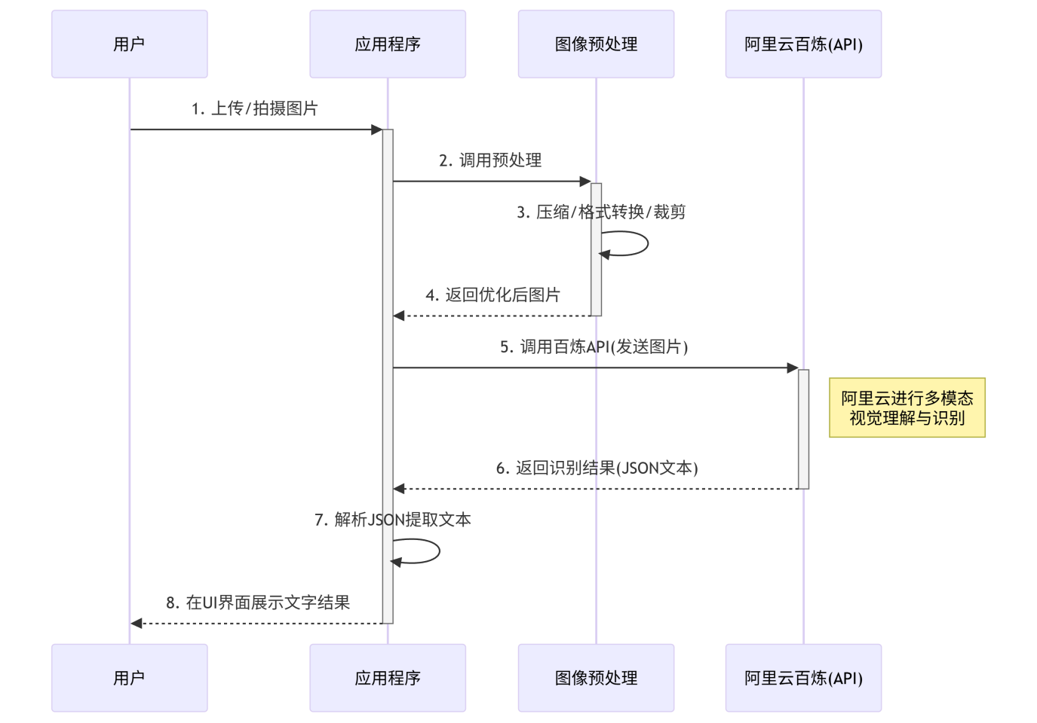

### 3.3.3文件结构

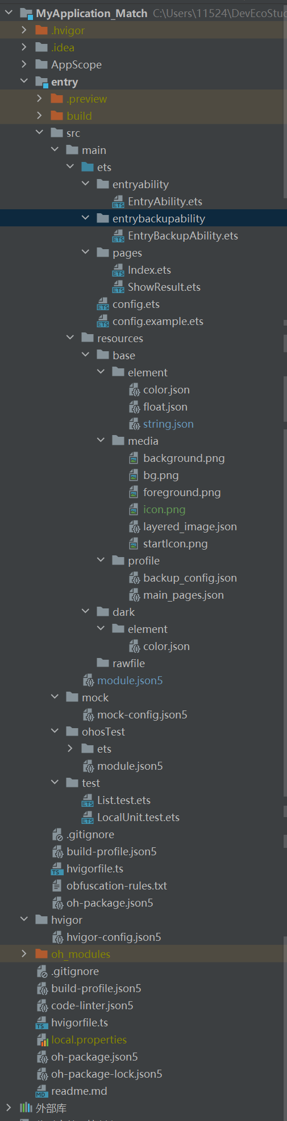

## 3.4模块功能描述

### 3.4.1图片处理模块功能描述

#### ****1.标识****

* ****实体名称****：图片处理模块
* ****类型****：核心功能模块
* ****目的****：实现图片的采集、预处理及格式转换，为后续文字识别提供高质量输入数据。

#### ****2.功能列表****

****图像采集****：通过摄像头或相册获取图片。

****格式转换****：统一输出标准化图像格式（如灰度图）。

****数据传递****：将处理后的图像传递给文字识别模块。

#### ****3.处理****

****图像采集****

* + ****技术实现****：调用HarmonyOS原生Camera API或图库接口，支持手动拍摄和本地相册选择**1**。
  + ****适老化设计****：提供大图标按钮和语音提示引导操作。

****格式转换****

* + 将彩色图像转换为灰度图，减少计算资源消耗。

****数据传递****

* + 通过事件总线将处理后图像数据封装为JSON格式发送至文字识别模块。

### 3.4.2文字识别模块功能描述

#### ****1.标识****

* ****实体名称****：文字识别模块
* ****类型****：核心功能模块
* ****目的****：通过阿里云百炼的AI能力实现高精度图像文字识别，适配老年用户需求。

#### ****2.功能列表****

****调用阿里云百炼API****：集成文本检测与识别服务。

****多模态识别****：支持印刷体、手写体及表格文字识别。

****多语言支持****：覆盖简体中文、繁体中文、英文及数字混合文本。

#### ****处理****

1. ****调用阿里云百炼API****
   * ****主流程****：通过封装阿里云百炼接口，发送图像至其服务。
   * ****鉴权方式****：使用接口和密钥进行身份验证。

1. ****多模态识别****
   * 根据图像特征自动选择最佳模型：
     + 规则：若检测到笔迹倾斜角度>15°，则启用手写体模型。
2. ****多语言支持****
   * 利用阿里云百炼内置词库（含粤语、日语等方言扩展包）提升识别率。

## 3.6接口描述

### 3.6.1调用接口

本模块调用以下关键业务接口：

**1.http.createHttp()**

功能：创建HTTP客户端实例，用于发起网络请求。

参数：无（通过默认配置初始化）。

返回值：HttpRequest对象，支持链式调用配置请求参数。

**2.context.startAbilityForResult()**

功能：触发相机拍摄或相册选择的能力调用。

参数：

action: 预定义动作标识符（如Constants.ACTION_PICKER_CAMERA）。

parameters: 能力参数对象（如supportMultiMode、callBundleName）。

返回值：AbilityResult对象，包含操作结果或错误码。

**3.fileIo.openSync(uri, mode)**

功能：以同步方式打开指定URI的文件。

参数：

uri: 文件路径（支持file://协议）。

mode: 打开模式（如OpenMode.READ_ONLY）。

返回值：File对象或抛出异常。

### 3.6.2提供接口

本模块对外提供以下关键业务接口：

**1.imageToBase64(uri: string): Promise<string>**

功能：将图片URI转换为Base64编码字符串。

参数：

uri: 图片文件路径（需为有效URI）。

返回值：Promise解析后的Base64字符串，失败时返回空字符串。

**2.sendImageToAPI(base64Image: string): Promise<string>**

功能：向AI服务发送图片并获取分析结果。

参数：

base64Image: Base64编码的图片数据（需符合API要求格式）。

返回值：Promise解析后的API响应内容或错误信息。

**3.cleanup()**

功能：重置组件状态（用于UI刷新）。

参数：无。

返回值：无（直接修改组件内部状态）。

# 其他

## 4.1成员分工

### 队长：黄宗坚负责鸿蒙代码编写，真机测试，文档撰写，统领全队

### 队员：林福涛负责调研大模型，利用react native搭建mvp （最小可行性产品）[zmrlft/react-native-app](https://github.com/zmrlft/react-native-app)

## 4.2困难与思考

### **手写体识别精度不足**

### **问题：老年用户手写笔记识别率低（初期测试准确率仅58%）。**

### **解决方案：**

### 收集本地化手写样本（含病历、便签等场景），重新训练轻量级模型；

### 采用混合识别策略：对高置信度结果直接输出，低置信度结果提供手动校正入口。

## 4.3参考

### **（1）技术文档**

### OpenHarmony官方教程：《图像处理开发指南》

### HarmonyOS ArkUI组件规范

#### **（2）第三方API**

#### 阿里云百炼文本识别服务文档

https://bailian.console.aliyun.com/?spm=5176.29597918.J_SEsSjsNv72yRuRFS2VknO.2.3ec27b087lLa62&tab=doc#/doc/?type=model&url=2867839